Oriente

PROGRAMMA
DI VIAGGIO

1° giorno – Mercoledì Italia-Tokyo
Partenza con volo di linea alla volta di Tokyo. Pasti e pernottamento a bordo

2° giorno – Sabato - Tokyo
Arrivo all’aeroporto di Narita o Haneda. Meet and Greet in aeroporto con staff parlante inglese e trasferimento in hotel con servizio di taxi condiviso (senza assistente al seguito).
Ritiro del Pocket WIFI presso la reception dell’hotel, da utilizzare per tutta la durata del vostro soggiorno in Giappone. Tempo libero a disposizione.

3° giorno – Domenica - Tokyo
Colazione in hotel. Incontro con la guida nella lobby dell’hotel.
Visita di intera giornata a Tokyo, con mezzi di trasporto pubblico pranzo escluso: Hamarikyu Gardens > Asakusa (Nakamise dōri - Sensoji) > Ueno (Toshogu Shrine
-Shinobazu Pond) > Meiji Shrine > Shibuya Crossing & Hachiko statue > rientro in hotel.

4° giorno – Lunedì - Tokyo
Colazione in hotel. Giornata libera.
Escursione opzionale: Tokyo poetica e segreta

5° giorno – Martedì - Tokyo > Kamakura > Tokyo
Colazione in hotel. Incontro con la guida nella lobby dell’hotel.
Escursione di intera giornata a Kamakura, con mezzi di trasporto pubblico pranzo escluso: Santuario Tsurugaoka Hachimangu, Tempio Kotoku-in con la statua del Grande Buddha di Kamakura, Hasedera > rientro in hotel.

6° giorno – Mercoledì- Tokyo > Takayama
Spedizione del bagaglio principale da Tokyo a Kyoto (1 bagaglio a persona) Colazione in hotel. Incontro con la guida nella lobby dell’hotel e trasferimento in stazione.
Partenza per Takayama con treno superveloce shinkansen e treno JR Limited Express, posti prenotati in seconda classe (circa 4 ore e mezza di viaggio, un cambio a Nagoya, guida al seguito).
Visita di Takayama, pranzo escluso: Takayama Jinya, quartiere Kami Sannomachi. Sistemazione in ryokan.
Cena tradizionale e pernottamento in Japanese Room.

7° giorno – Giovedì - Takayama > Shirakawa go > Kanazawa
Colazione in ryokan. Incontro con la guida al Takayama Bus Center presso Takayama Station.
Partenza per Shirakawago con bus locale, visita dell’antico villaggio. Proseguimento per Kanazawa e visita della città: Nomura Samurai House (Naga Machi District) Kenrokuen. Sistemazione in hotel.

8° giorno – Venerdì - Kanazawa > Kyoto
Colazione in hotel.
Trasferimento libero alla stazione di Kanazawa (pochi minuti a piedi dal vostro hotel).
Partenza per Kyoto con treno superveloce shinkansen e treno JR Limited Express, posti prenotati in seconda classe (circa 2 ore di viaggio, un cambio a Tsuruga, senza guida al seguito).
Arrivo alla stazione JR di Kyoto, incontro con assistente parlante inglese e sistemazione in hotel.
Tempo libero a disposizione.

9° Giorno – Sabato- Kyoto
Colazione in hotel. Incontro con la guida nella lobby dell’hotel.
Visita di intera giornata a Kyoto con mezzi di trasporto pubblico, pranzo incluso: Castello di Nijo / Tempio Kinkakuji (Padiglione d’Oro) / Tempio Ryoanji / pranzo leggero e veloce a buffet in stile Obanzai la cucina tradizionale casalinga di Kyoto con prodotti di stagione principalmente riso e verdure cotte o crude / quartiere di Arashiyama (Tenryuji Temple, Bamboo Forest, Togetsukyo Bridge).
Rientro in hotel.

10° giorno – Domenica – Kyoto
Colazione in hotel. Giornata libera.
Escursione Opzionale: Nara e Fushimi Inari, intera giornata, pranzo escluso.

11° giorno – Lunedì - Kyoto > Aeroporto
Colazione in hotel.
Trasferimento con servizio di taxi condiviso dall’Hotel all’aeroporto di Osaka Kansai o Itami. Partenza alla volta dell’Italia

LA QUOTA

Partenze 2025
minimo 2 pax

COMPRENDE
LA QUOTA
NON COMPRENDE

TOUR
€ 1.890,00
- 7 pernottamenti in camera doppia negli hotel indicati o similari
- Volo internaionale bagaglio incluso
- Mezza pensione (prima colazione e cena in hotel - bevande durante la cena NON incluse)
- Trasferimenti in veicoli con aria condizionata con autista/guida parlante italiano (figura unica)
- Ingressi ai siti monumentali e nei parchi
- Drink di benvenuto e salvietta rinfrescante all’arrivo in hotel
- Tasse governative
- Mance, spese personali e costo di eventuali visti
- Pranzi (cfr. supplemento in tabella)
- Bevande ai pasti
- Tasse aeroportuli € 190,00 per persona da riconfermare al momento della prentazione
- Assicurazione assicurazione medico sanitaria e covid € 65,00 per persona

SRI LANKA L’ISOLA SPLENDENTE

EXTRA

HIGHTLIGHTS

NOTE
Rimosse le misure restrittive anti-Covid per l’ingresso a Sri Lanka, nessun obbligo di presentazione di certificazione vaccinale o test negativo. Tuttavia, in caso di positività

RIDUZIONI &

SUPPLEMENTI

SUPPLEMENTI
- Supplemento singola € 280 per singola
- Supplemento per partenze private quotidiane € 120

partenze garantite da febbraio a aprile
Per persona in camera doppia
8 giorni /7 notti
durante il
soggiorno, i viaggiatori saranno obbligati a una quarantena di 7 giorni a proprie spese in una struttura
- autorizzata, è quindi consigliata una polizza assicurativa che copra l’eventualità.
- Richiesta visto d’ingresso (Tourist ETA Sri Lanka) ottenibile online (www.eta.gov.lk) a pagamento. Il
- passaporto deve avere una validità residua di 6 mesi almeno.
- I tempi di percorrenza dell’itinerario sono indicativi e possono subire variazioni.
- Gli hotel confermati saranno comunicati a prenotazione ricevuta.
- Le camere negli hotel sono generalmente disponibili a partire dalle ore 14 e vanno liberate entro mezzogiorno.
- Supplemento Alta stagione su richiesta
Le quote potrebbero essere soggette a cambiamenti in caso di aumento delle tasse governative, del prezzo del carburante o dei biglietti di ingresso alle aree monumentali e ai luoghi di interesse.

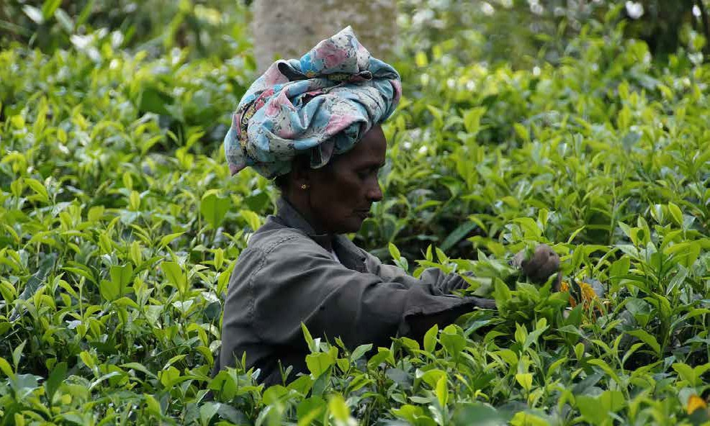
12 13

